Міністерство Освіти України

Державний університет Телекомунікацій

**Лабораторна робота 2**

**Планування операцій та ресурсів проекту зі створення програмного забезпечення**

Підготував: студент групи ПД-21

Гапей Максим Юрійович

Перевірила: викладач

Поперешняк С.В.

Київ 2020

**Завдання 1.**

Створюємо проект в MS Project – «Автоматизована система бібліотеки ВНЗ».

**Завдання 2.**

Будуємо календарний графік робіт проекту «Автоматизована система бібліотеки ВНЗ», відповідно до етапів життєвого циклу розробки ПЗ.

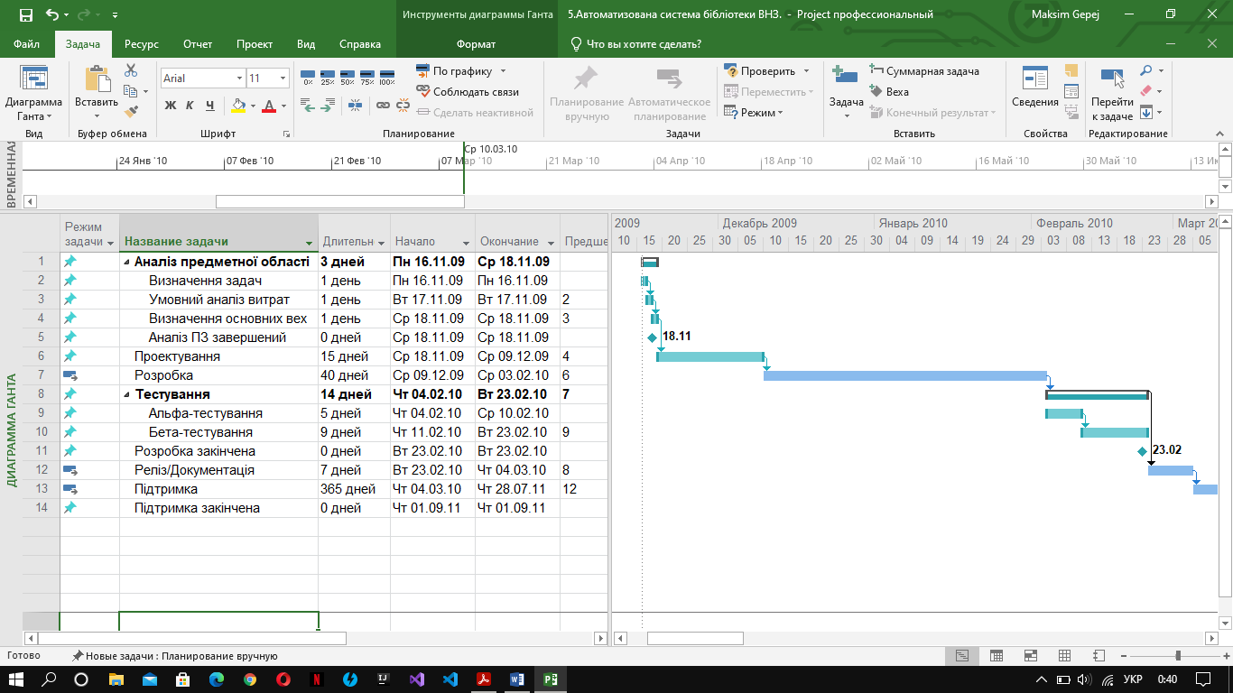

Як ми бачимо з’явилася діаграма Ганта по якій можливо зручно стежити за проектом.

**Завдання 3.**

Визначаємо усі критичні операції для створення критичного шляху проекту.

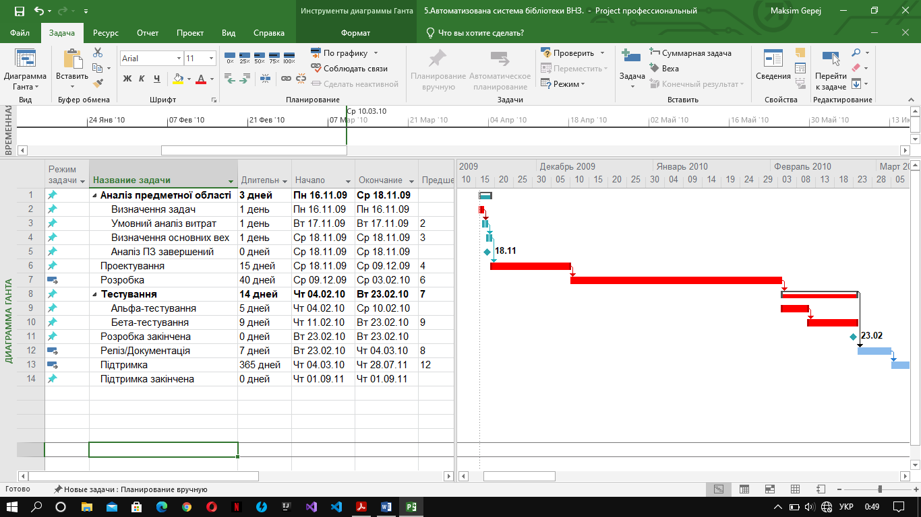

Критичними операціями є:

1. Визначення задач

2. Проектування

3. Розробка

4. Тестування

Всі ці критичні операції проекту створюють критичний шлях. Але найбільш критичними операціями є розробка та тестування ПЗ.

**Завдання 4.**

Представляємо план робіт у вигляді сіткового графіку.

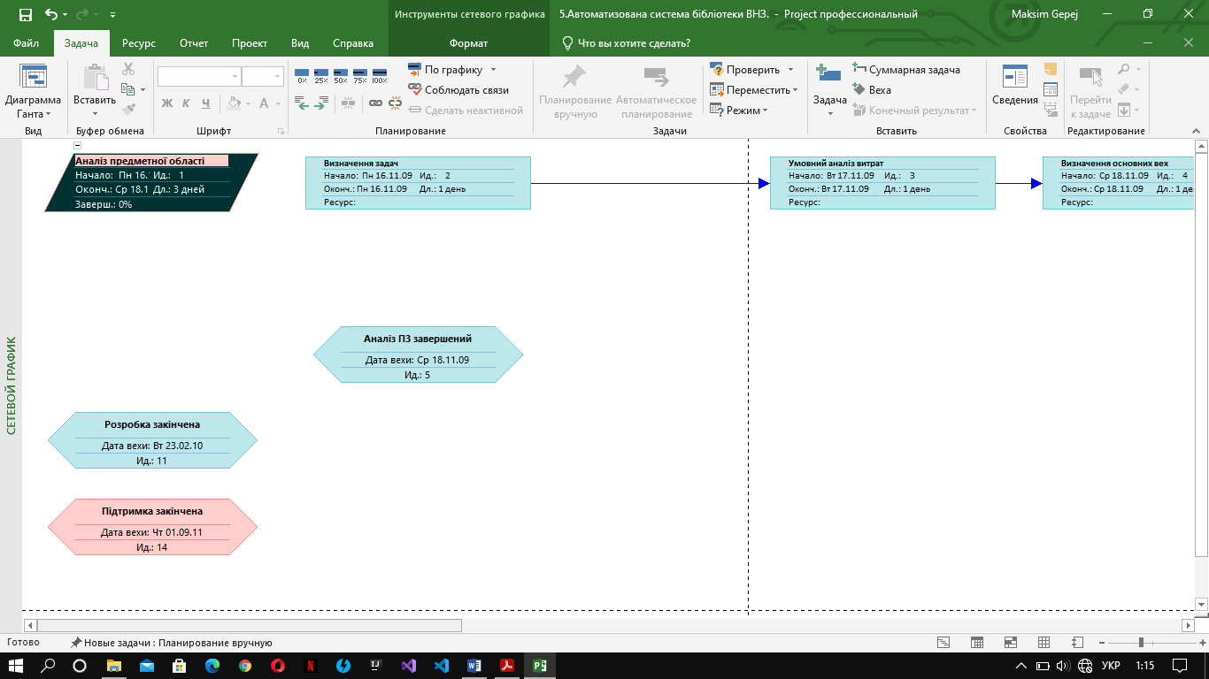

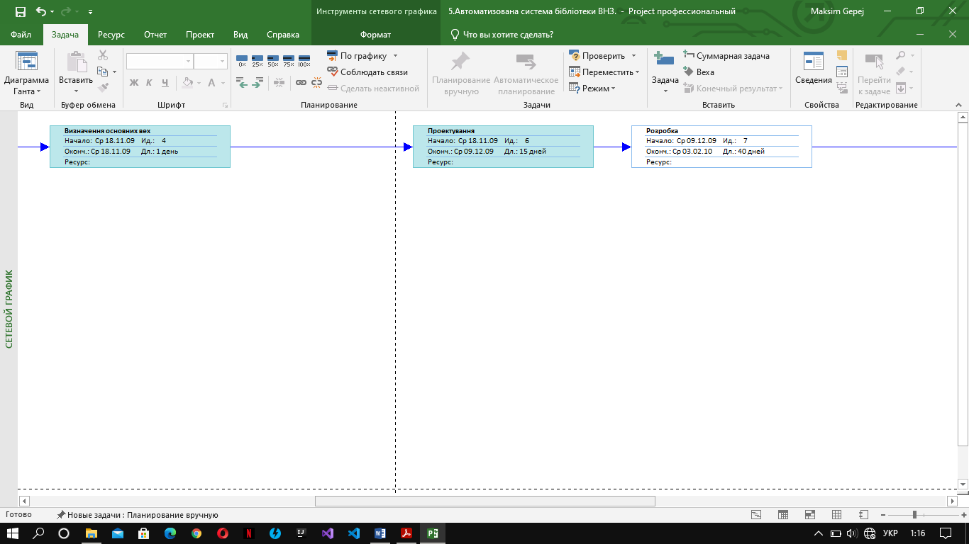

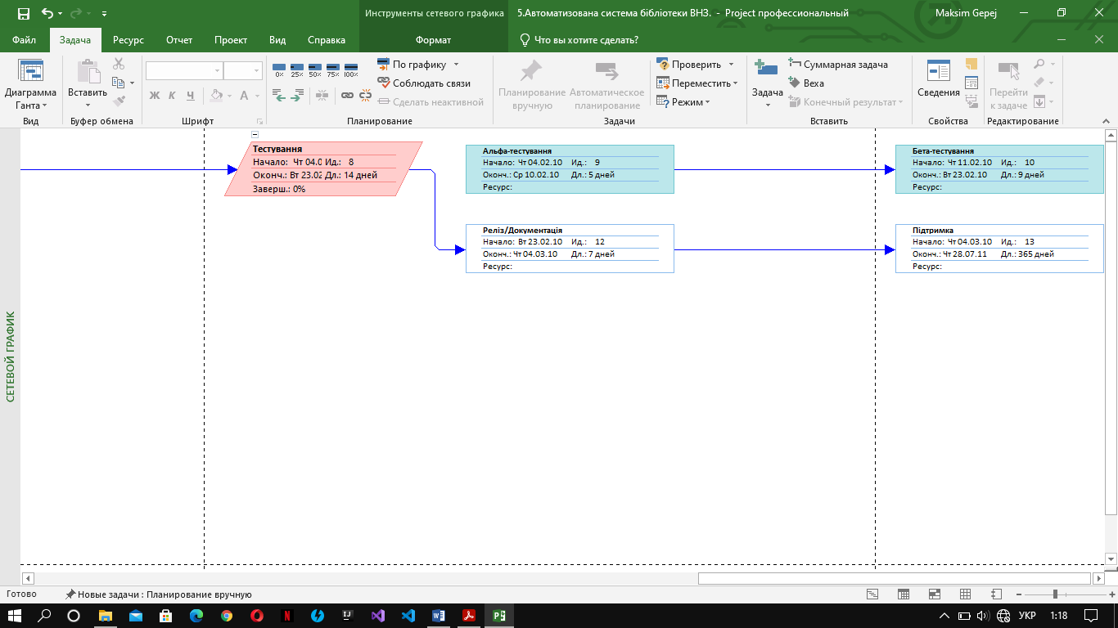

**Завдання 5.**

Створюємо таблицю ресурсів проекту.

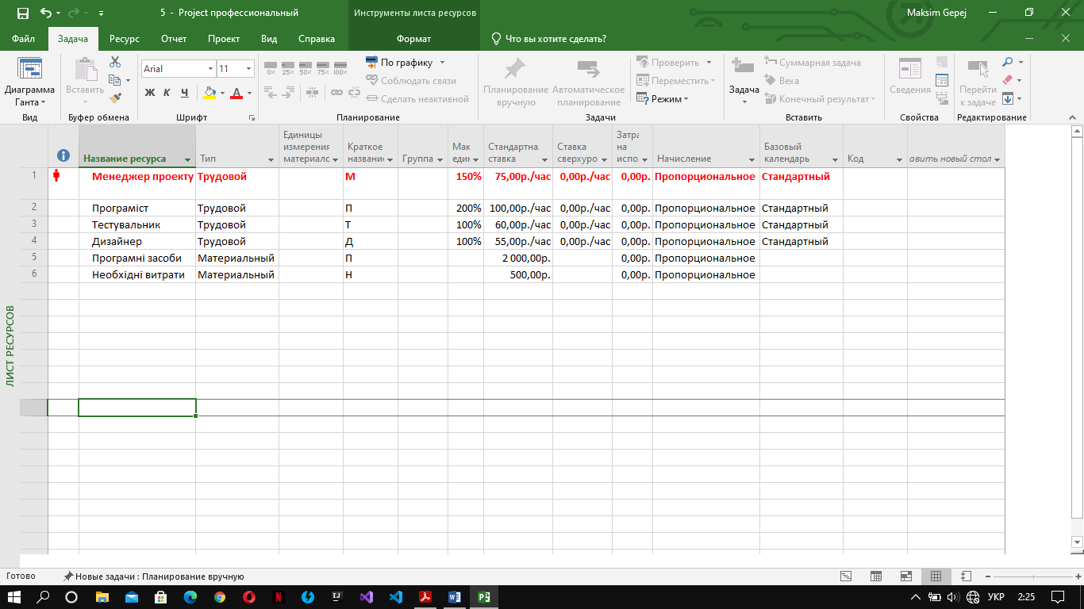

Дана таблиця показує кількість витрат на трудові та матеріальні ресурси для створення програмного продукту.

**Завдання 6.**

Призначаемо усі необхідні ресурси для реалізації кожної операції проекту.

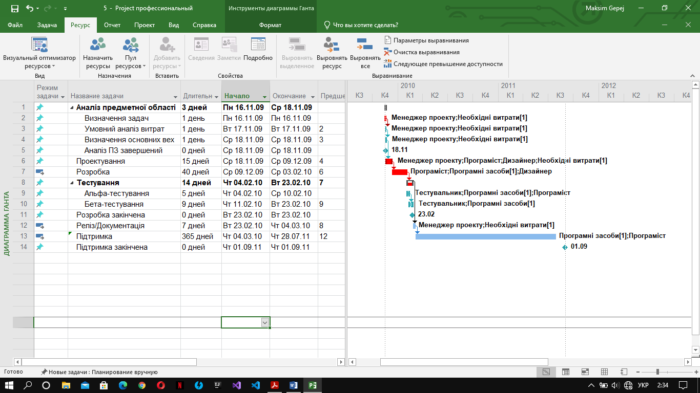

Як ми бачимо на діаграмі Ганта з’явилися ресурси, які потрібні для реалізації задач.

**Завдання 7.**

Також перевантаження ресурсів не з’явилося під час розподілу ресурсів у завданні 6.

**Завдання 8.**

Робимо оптимістичний, очікуванний та песимістичний резултат оцінки та бачимо:

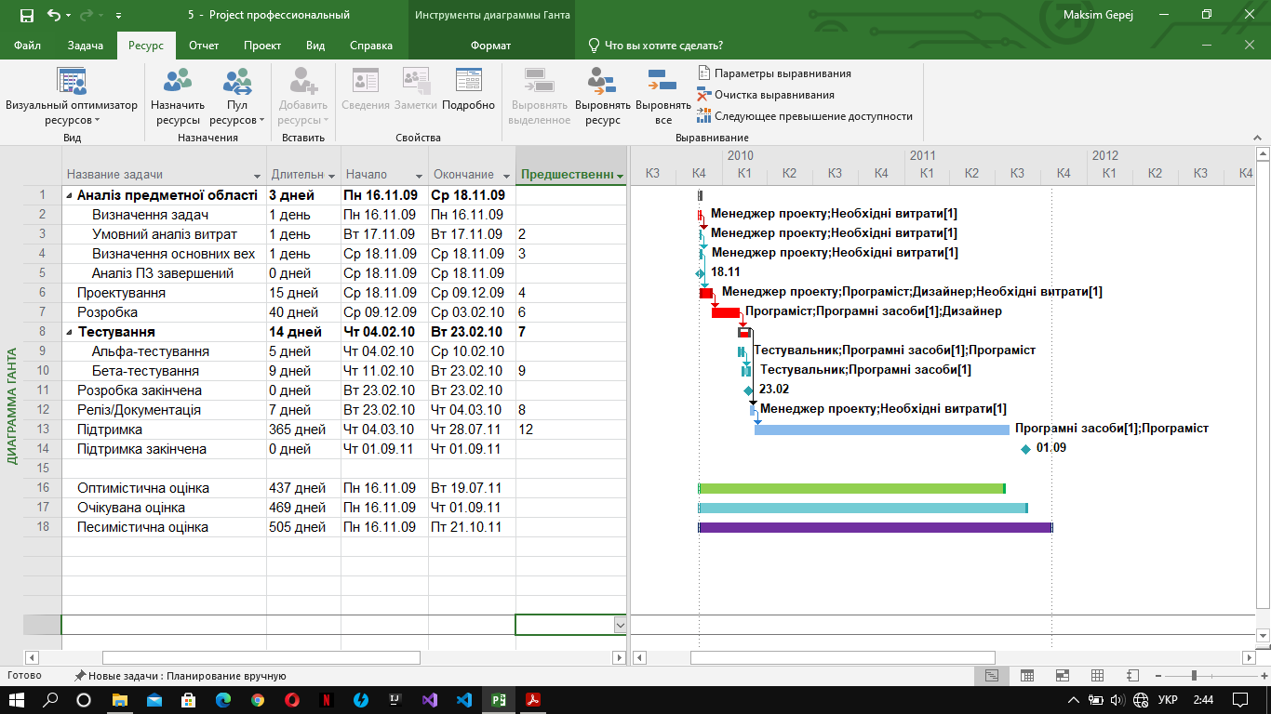

**Висновок:**

Під час роботи над лабораторною роботою №2 наб*у*ли навички у створені графіку робіт проекту, плануванні його ресурсів, аналіз ризиків та створенні і конструюванні звітів.